ПЛАН ПО ОБРАЗОВАТЕЛЬНЫМ ОБЛАСТЯМ, НАПРАВЛЕННЫХ НА РЕШЕНИЕ
ЗАДАЧ ОСНОВНОЙ ОБРАЗОВАТЕЛЬНОЙ ПРОГРАММЫ ДЕТСКОГО САДА
В РАМКАХ РЕАЛИЗАЦИИ ПРОЕКТА
«ВИРТУАЛЬНЫЙ ДЕТСКИЙ САД «ПЛАНЕТА ДЕТСТВА»

для детей раннего дошкольного возраста (2-3 года)
тема: «От зернышка к хлебушку» с 14.09.20 г. по 18.09.20г.
Направление | Содержание
Познавательное развитие  (Ребенок и окружающий мир)  1.«Воробушек - воробей»  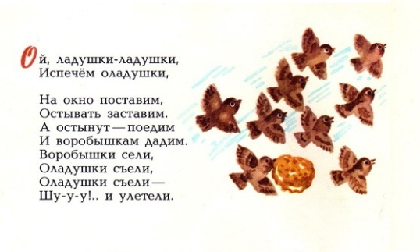 | Задание. Во время прогулки, мама обрыщет внимание ребенка на воробья, кто это сидит на веточке? (воробышек). Посмотри, какие у него красивые, коричневые перышки. Все тело у воробушка покрыто перышками, они его защищают от дождя и холода. Что есть, у воробышка? (клюв, лапки, крылышки). Покажи, где у него есть клюв, лапки, крылышки.  - Что умеет делать воробышек? (летать, прыгать, чирикать, клевать зернышки). Воробушек маленький, давай мы с тобой споем ему песенку «Ой, ладушки - ладушки».  Ой, ладушки – ладушки,  Испечём оладушки,  На окно поставим,  Остывать заставим.  А остынут – поедим  И воробушкам дадим.  Воробушки сели,  Оладушки съели –  Шшу-у-у!...  И улетели.  Мама с ребенком поют эту потешку 2 -3 раза. Материал: воробьй.
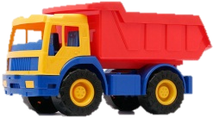  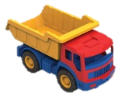  2.ФЭМП  Дидактическая игра «Большой - маленький». | Задание. К нам сегодня в гости прискакал зайчик. Зайчик пришел не с пустыми руками, он принес нам в корзинке погремушки. А для чего они нужны? (Чтобы играть)  - Давайте с ними поиграем.  - По звучали ими. А теперь спрячем погремушки за спину, поднимем высоко над головой, спрячем за голову (повт. 2-3 раза). Зайчику очень понравилось, как мы играли.  Смотри, у зайчика в корзине есть еще машины и кубики. - Какая это машина? Большая или маленькая?  - Правильно, маленькая, а значит кубики мы туда положим тоже маленькие.  - А в большую машину? Правильно большие кубики.  - Давайте поможем зайчику разложить кубики по машинам. Ребенок раскладывает кубики по машинам. Зайчик благодарит ребенка и уезжает на машине.  Материал: зайчик, погремушки, машинка большая и маленькая, кубики большой и маленький
Речевое развитие  1.Речевое развитие  Потешка «Пошел котик на торжок».  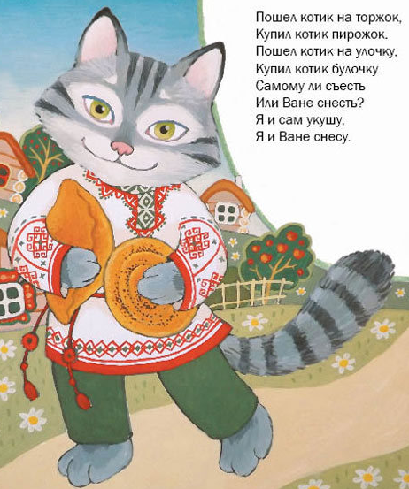 | Задание. За дверью в комнате слышится царапанье. Мама призывает ребенка прислушаться. (Царапанье повторяется. Затем звучит мяуканье кошки)  -Мама: чей голос ты слышите? Ребенок отвечает. Правильно. Это кошкин голосок. - Где котик? (мама открывает дверь) Вот котик! Его зовут Васька.  -Как зовут кота?  Посмотрите, какая у котика пушистая шубка, мягкие лапки, а в лапках-царапки! А где у кота глазки? А где ушки, хвостик (Ребенок показывает или отвечает). Как котик мяукает? (Мяу-мяу-мяу) Скажи, каким ласковым словом мы называем кота? (Котик.)  У Васьки корзинка, посмотрим, что в ней? Обращаю внимание детей на то, что котик что-то прошептал на ухо. Оказывается котик сегодня ходил на торжок он очень устал, пусть отдохнёт, а мы посмотрим, что он там делал?  Пошел котик на торжок,  Купил котик пирожок  Пошел котик на улочку,  Купил котик булочку.  Самому ли съесть  Или Ване (имя ребенка) снесть?  Я и сам укушу,  Да и Ване (имя ребенка) снесу.  А теперь ты мне расскажи, куда котик пошел? Что он там купит? Как ты думаешь, он с тобой поделился? Почему? (поделиться, он добрый, не жадный).  Сходил котик на Торжок,  Купил котик пирожок,  Пошел котик на улочку,  Купил котик булочку.  Котик: - Самому ли есть, или Ванечке с несть?  Мама: Спасибо, тебе, котик за угощения! Молодец котик, умеет делиться. Мама обращается к ребенку не нужно быть жадным. Хорошо быть добрым, щедрым, способным делиться. Ведь, если ты будете делиться, и с тобой все будут делиться. Кот Васька убегает.  Материал: игрушечный кот или живой если дома есть, корзинка с муляжами булочных изделий.
2.Художественная литература  Чтение сказки «Колобок»  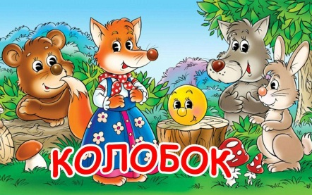 | Задание. Мама читает ребенку сказку и проводит беседу, задавая вопросы по произведению. Можно показать ребенку театр по сказке «Колобок».  Материал: книжка «Колобок» или мультфильм.
Художественно эстетическое развитие  1. Лепка «Колобок»  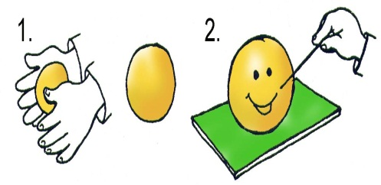 | Задание. Мама рассказывает сказку.  Жили-были старик со старухой. Испекла бабушка колобок и поставила его остывать, посмотрите, кто у меня в руках? Ребенок - Колобок. Мама - Кто его испёк? Ребенок - Бабушка. Мама - Кого колобок встретил в лесу? Ребенок - Зайчика, волка, лису.  Мама – Не захотел колобок сидеть на подоконнике, ушел от бабушки и дедушки, горюют они, просят тебя помочь им, чем же можем помочь – испечем другого колобка, ребенок?  Пальчиковая гимнастика «Колобок»  Лепим вместе колобка, (имитация лепки)  Месим тесто мы слегка (сжимаем и разжимаем пальцы)  А потом его катаем, (катаем)  На окошечко сажаем (раскрывают ладони)  Он с окошка прыг, прыг-скок, (хлопают в ладони)  Укатился в лес, дружок! (вращение кистями).  Мама – Давай, вылепим колобка, чтобы поиграть с ним. Берем кусочек желтого пластилина, кладём на ладошку и круговыми движением рук превращаем в шар. (Если ребенку трудно катать между ладонями, можно катать на досочке)  Мама – посмотри, какой получился у нас колобок красивый, круглый.  Материал: доска, пластилин, игрушка колобка или картинка.
2. Рисование  «Зернышки для цыплят»  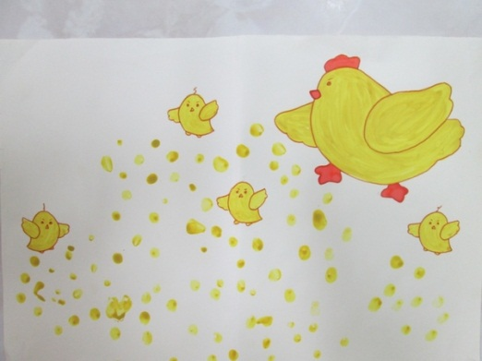 | Задание. В гости приходят курочка и цыпленок.  - Здравствуй, курочка, здравствуй, цыпленок. Давай маму курочку и цыпленка угостим. Что же они любят кушать? (зернышки) Посмотри, как курочка учит цыпленка искать зернышки. Проводится дидактическая игра «Найдите зернышки». Курочка ходит и зовет цыпленка:  «Ко-ко-ко, ко-ко-ко,  Не ходите далеко,  Лапками гребите,  зернышки ищите».  Мама имитирует поиск цыпленком зернышек и не находит. Обращается к ребенку: «Давайте поможем цыпленку найти зернышки. Сначала мы их нарисуем. Ребенок набирает краску на пальчик и рисует на альбомном листе пальчиками горошины, зернышки. После того, как ребенок нарисовал пальчиками зернышки. Мама курочка благодарит ребенка и курочка и цыпленок возвращаются на птичьи двор.  Материал: игрушки – курочка с цыпленком, альбомный лист, краска для рисования пальчиками (гуашь развести водой с добавлением небольшого количества крахмала или мыльного раствора),
3. Конструирование «Заборчик вокруг огорода».  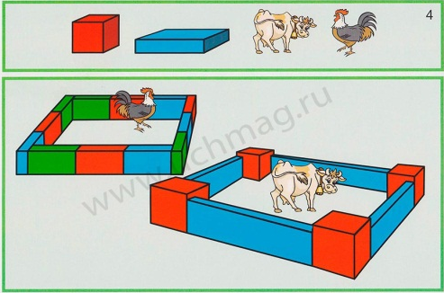 | Задание. Мама издает голос петушка «Ку-ка-ре-ку». Кто же к нам сегодня пришел в гости? (говорит ребенок-петушок). Здравствуй петушок, какой-то голосок у тебя грустный, что – то случилось?  Петушок говорит: нашел я колосок, собрал из колоска все зернышки и посадил их в землю.  Зернышки проросли, увидел их мишка и захотел их выдергать, но не успел, я вовремя подоспел. Что же мне делать, чтобы в огороде мои колоски не рвали?  Ребенок: надо построить забор вокруг огорода, тогда мишка не будет рвать колоски. (Если ребенок затрудняется ответить, мама помогает ему). Берем кирпичик, ставим на узкую грань, рядом ставим еще один кирпичик и еще один плотно друг к другу. У нас получился высокий забор. Ребенок строит из кирпичиков огород. Петушок садится на жердочку в огороде и благодарит ребенка за помощь.  Материал: 3 кирпичиков желтого и 3 кирпичиков красного цвета, можно другого цвета кирпичики, игрушка медвежонка и петушка.

